|  |
| --- |
| 说明: 未命名  **西南林业大学**  **大数据与智能工程学院**  实践(实习)报告  **课程名称**  《Android移动应用开发》  **专业班级**  计算机科学与技术2021  **学 号**  20211152020  **学生姓名**  陈志镭  **指导教师**  何 鑫  2023年 9 月 25 日 |

实验四

**一、实验目的**

    掌握广播接收器的定义和使用

**二，实验内容**

静态注册广播接收器

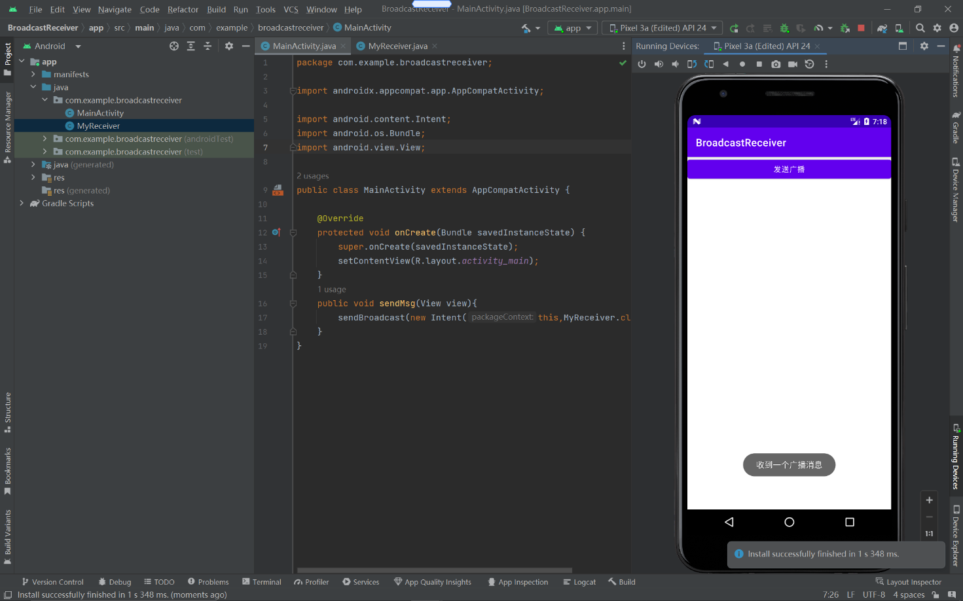

动态注册和注销接收器

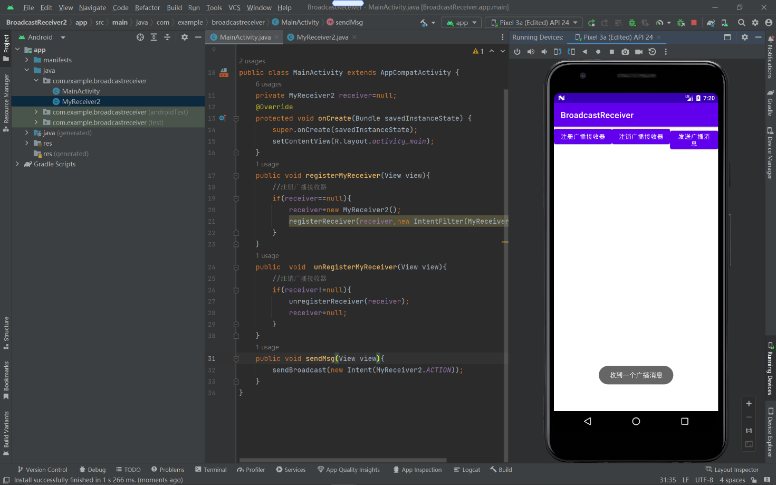

接收系统广播

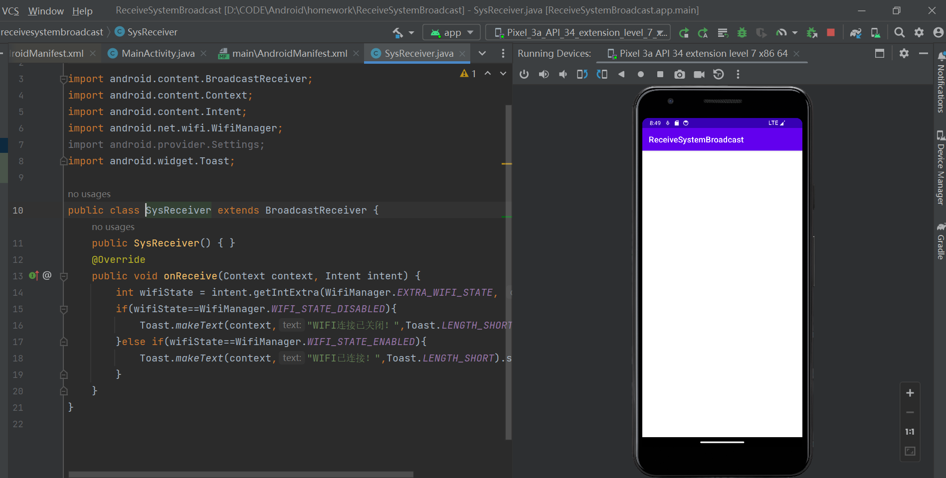

发送本地广播

